Consigne : Lancer Internet et à l'aide d'un moteur de recherche, retrouver les informations demandées pour chaque édifice ou ouvrage.

Adresse Internet de moteur de recherche : http://www.lycos.fr/, http://www.kartoo.com/
http://fr.altavista.com/, http://www.voila.fr/, http://www.google.fr/

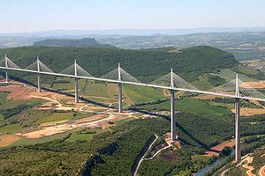
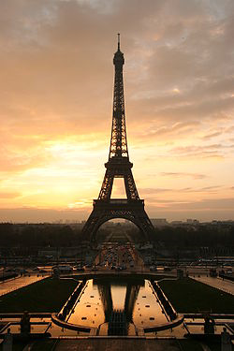
Viaduc de Millau
Nom de l'architecte :
année du début et de fin de la construction :
Fonction d'usage de l'édifice :
Dimensions :
Principaux matériaux :
Pays :

Nom de l'architecte :
année du début et de fin de la construction :
Fonction d'usage de l'édifice :
Hauteur :
Principaux matériaux :
Pays :

Nom de l'architecte :
année du début et de fin de la construction :
Fonction d'usage de l'édifice :
Principaux matériaux :
Pays :

Tour Eiffel
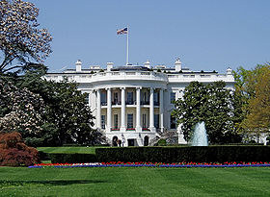
La Maison Blanche
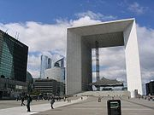
L'Arche de la Défense
Nom de l'architecte :
année du début et de fin de la construction :
Fonction d'usage de l'édifice :
Principaux matériaux :
Dimensions :
Pays :

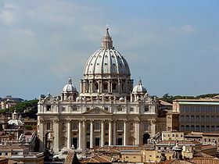
La basilique Saint Pierre
Nom de l'architecte :
année du début et de fin de la construction :
Principaux matériaux :
Pays :

